
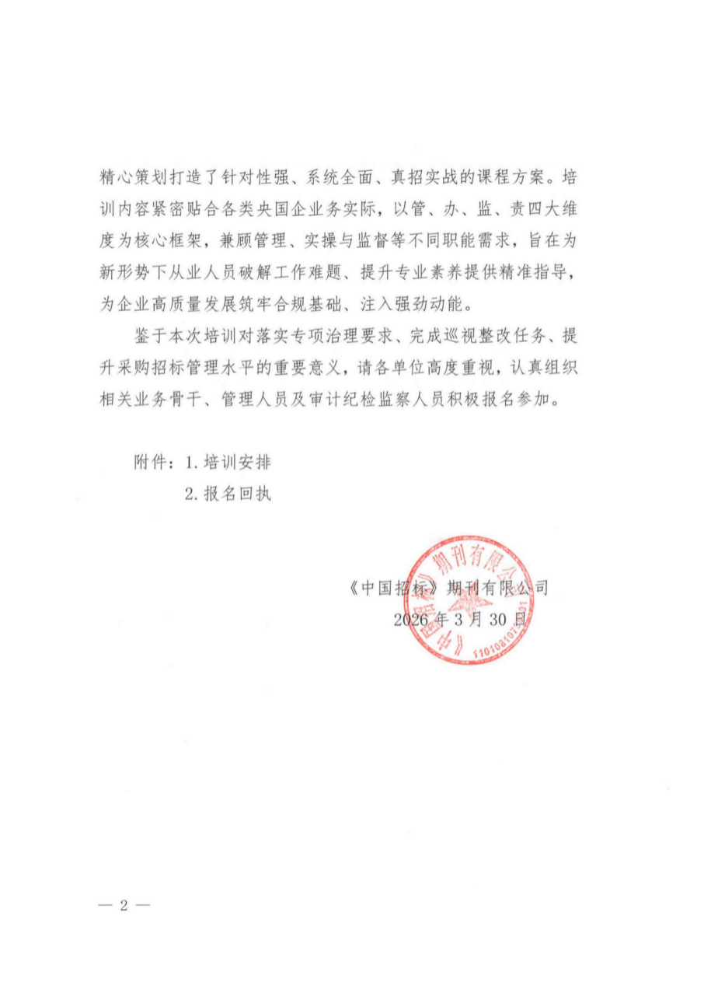
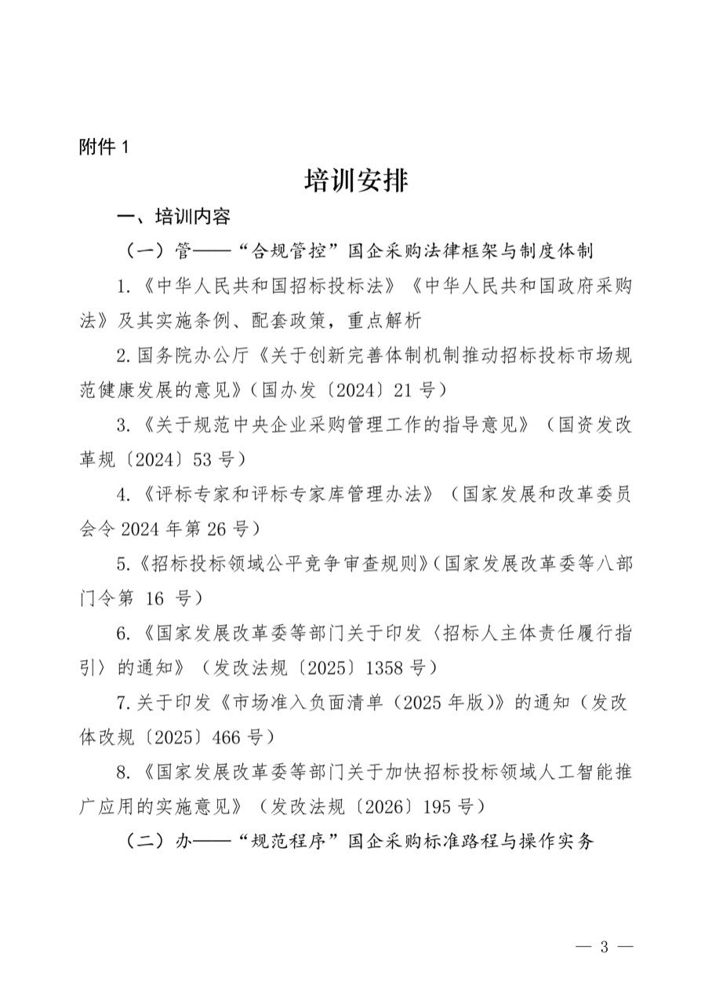
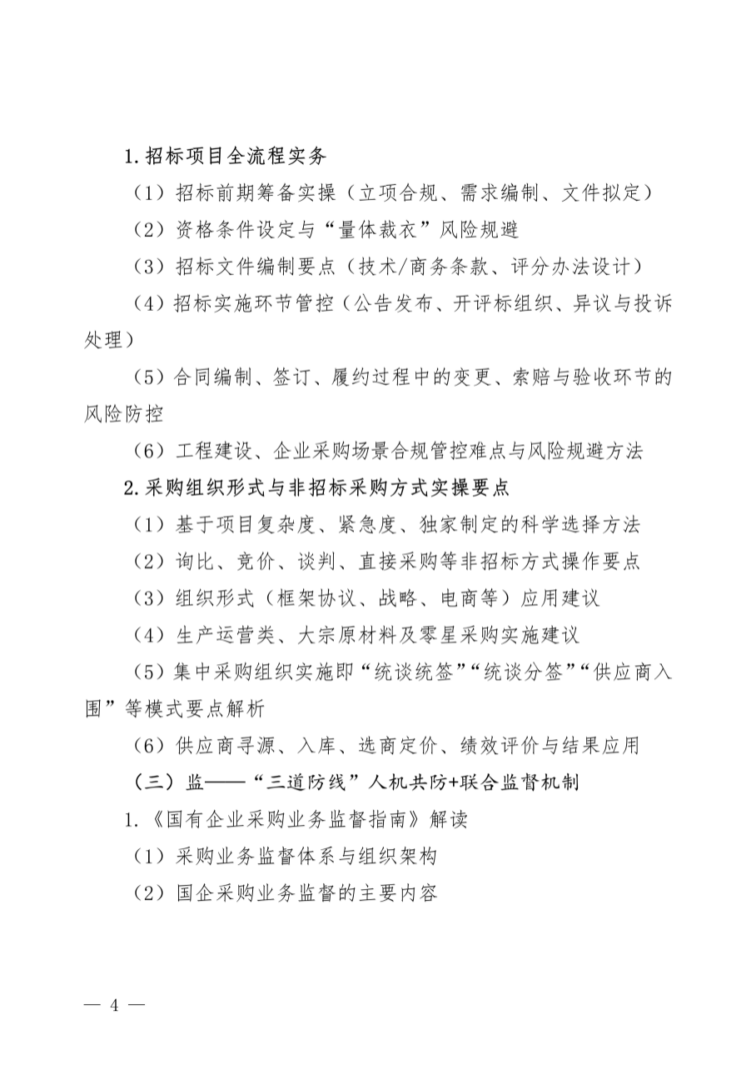
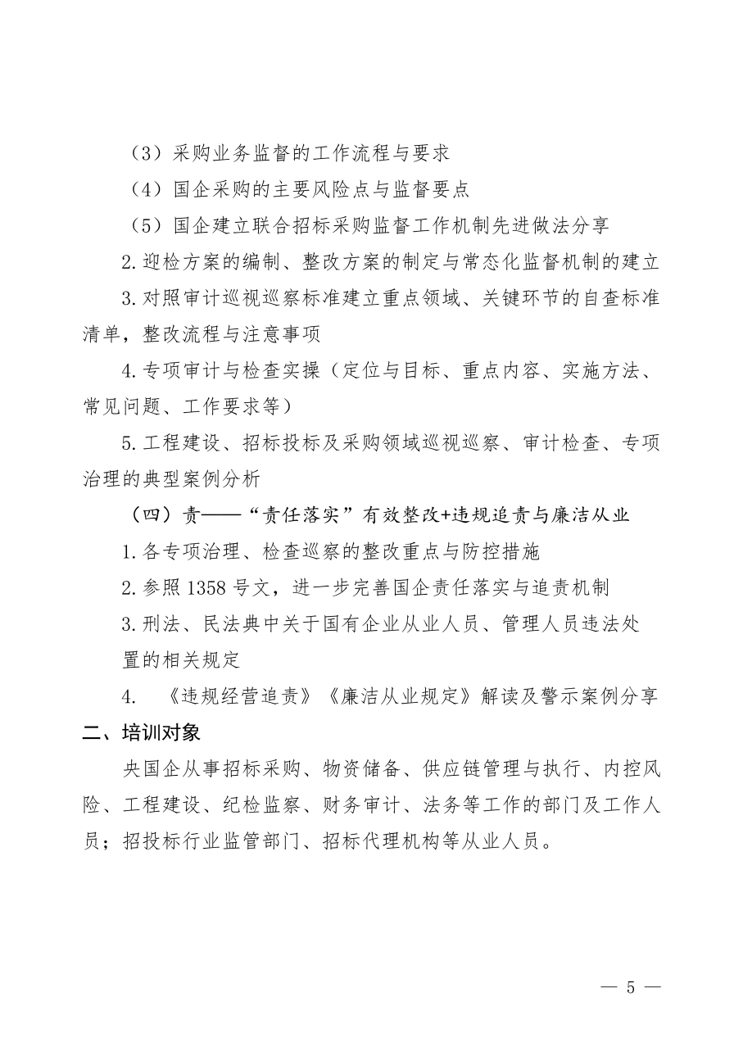
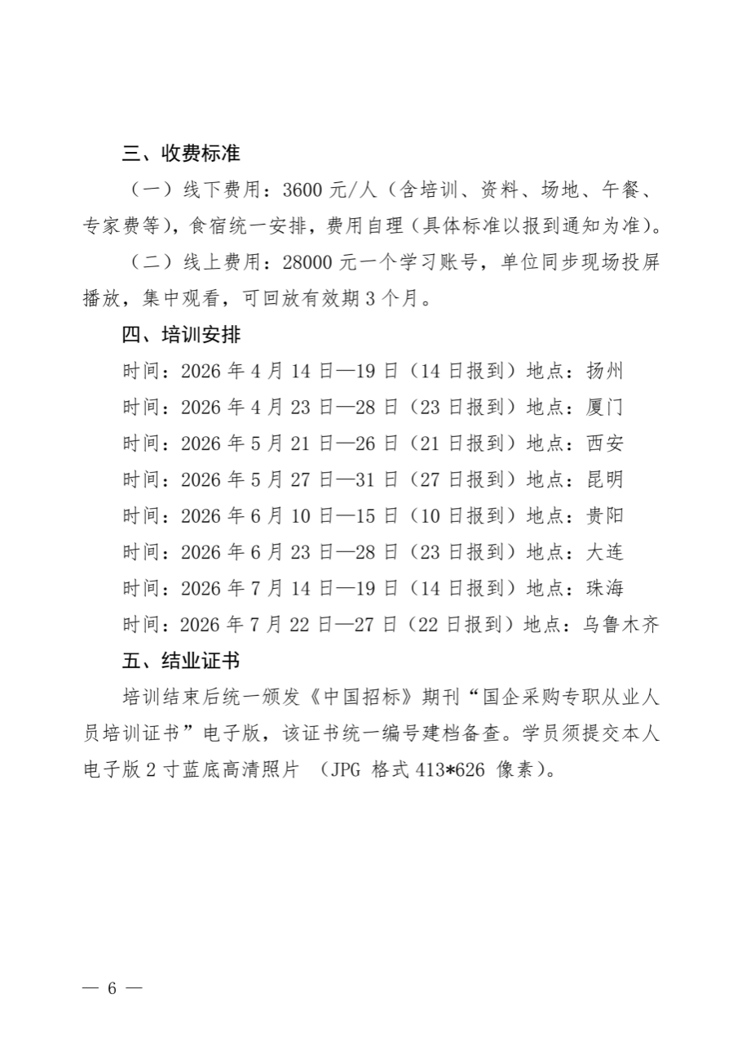
附件2
“联合监督与集中治理”形势下国有企业合规风控能力提升与人工智能应用专题培训班报名回执表
*单位名称
*经办人 |  | *职 务 |  | *手 机
*姓 名 | *性 别 | *职 务 | *部 门 | *手 机
*发票要求 | □增值税普通发票 □增值税专用发票
*发票信息 | 1.开票单位：  2.纳税人识别号：  3.地址、电话：  4.开户行及账号：
*住宿安排 | □单住 □合住 □自行 |  |  | *地点
*付款方式 | □汇款 □刷卡
汇款账户 | 单位名称：北京中采建培教育技术院（有限合伙）  开 户 行：中国工商银行股份有限公司北京龙泉支行  账 号：0200 0020 0920 0294 222  行 号：102100000208
报名咨询 | - 联系人：聂老师18211071700（同微信）  2.本培训内容及相关课题均可赴企提供咨询内训服务；  3.此表可复制，*部分为必填项，汇总名单后发送至会务组。
报名负责人：聂红军 主任18211071700（微信）
电 话：13141289128 邮 箱：zqgphwz@126.com
qq咨询：470882753 网 址：www.zqgpchina.cn

参加完学习可以协助申请办理证书：《高级电子招标采购师》（费用自理）
一、申报资料
1、电子照片要求：（背景：白色、尺寸：2寸近期正面免冠彩色半身证件照:358 *441 像素，350dpi分辨率，JPG格式；照片大小:14-20K之间;照片命名:姓名+身份证号.JPG;
2、身份证正反面扫描件一份（高清）
3、学历证扫描件一份
二、考核方式
线上人脸识别考试，理论知识与实际操作均为百分制试题，60分及格；
三、收费标准
证书办理费用：4800元/人（费用包括考试费用和认证费用）
四、证书颁发
参加培训并考试合格学员由工业和信息化部教育与考试中心颁发《高级电子招标采购师》专项技术证书，并实行统一编号登记管理和网上查询，工业和信息化部教育与考试中心网址：https://www.miiteec.org.cn/
证书样本：
